คู่มือสำหรับโปรแกรม import-xlsx-tranout
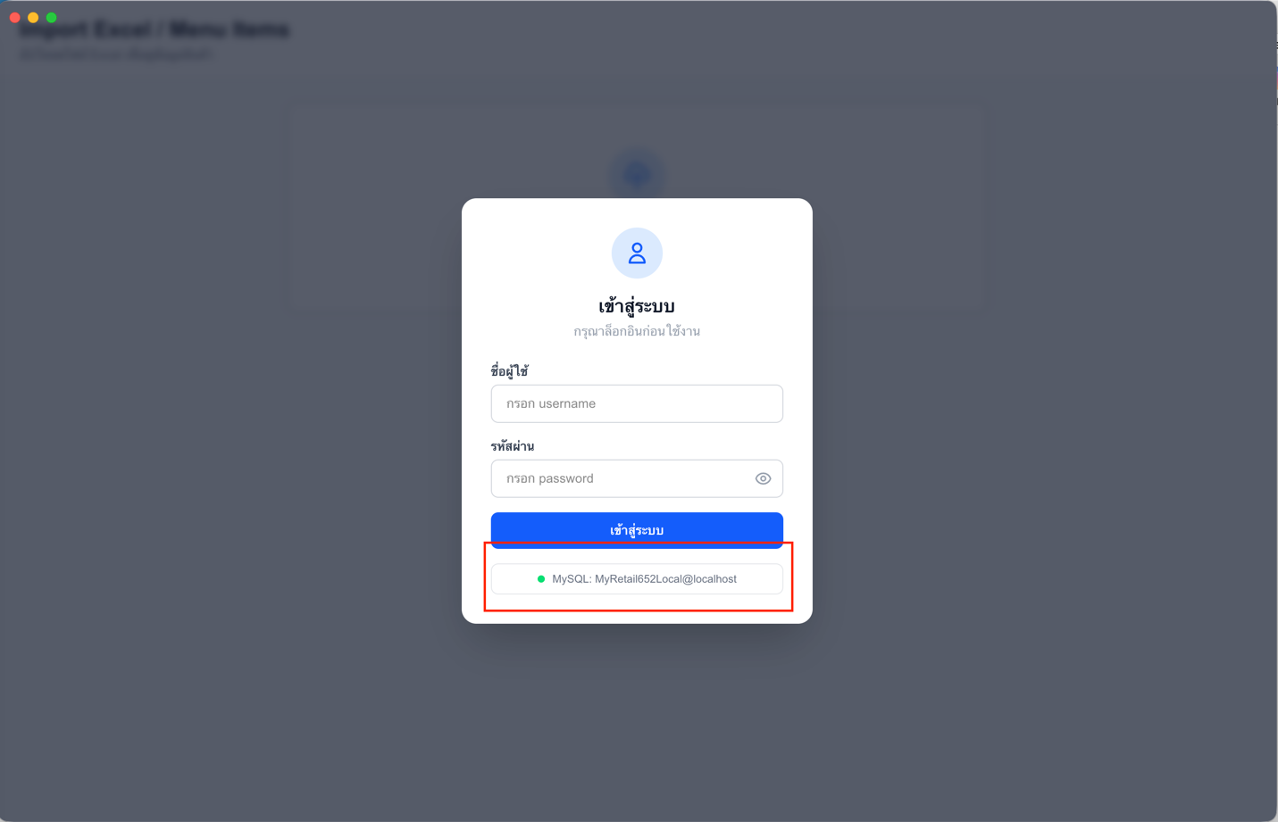
Setup ฐานข้อมูลก่อนโดย click ในกรอบสี่เหลี่ยมครับ
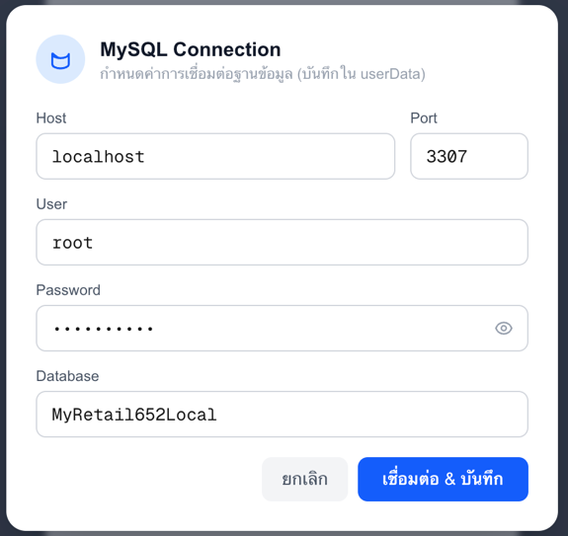
กรอกข้อมูลให้ครบ แล้วกดปุ่มเชื่อมต่อ & บันทึก

ถ้าผ่านจะเป็นสีเขียว
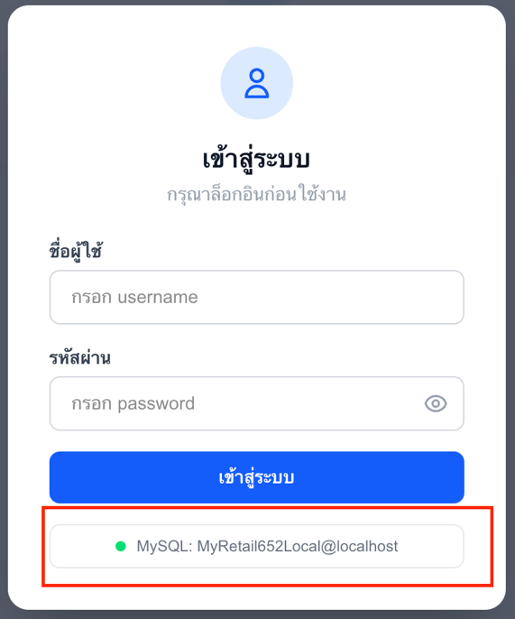

หลังจากกรอกรหัส ชื่อผู้ใช้ และรหัสผ่าน
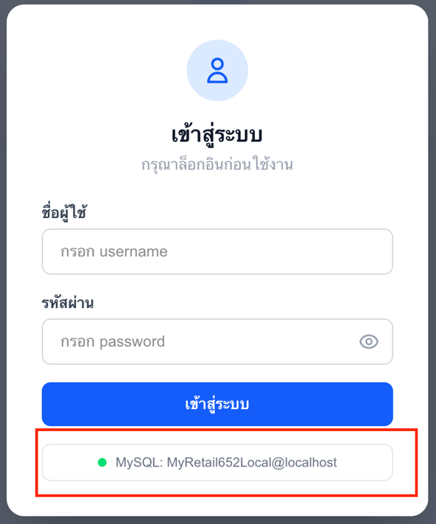

จะเข้าหน้าจอหลักประมาณนี้
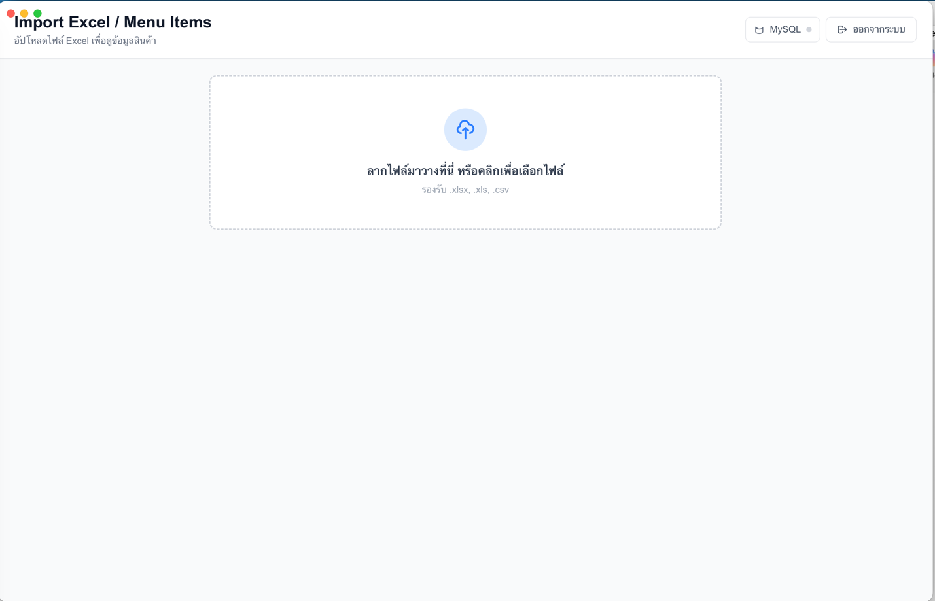
ลากไฟล์ excel ที่จะ import เข้ามาใช้
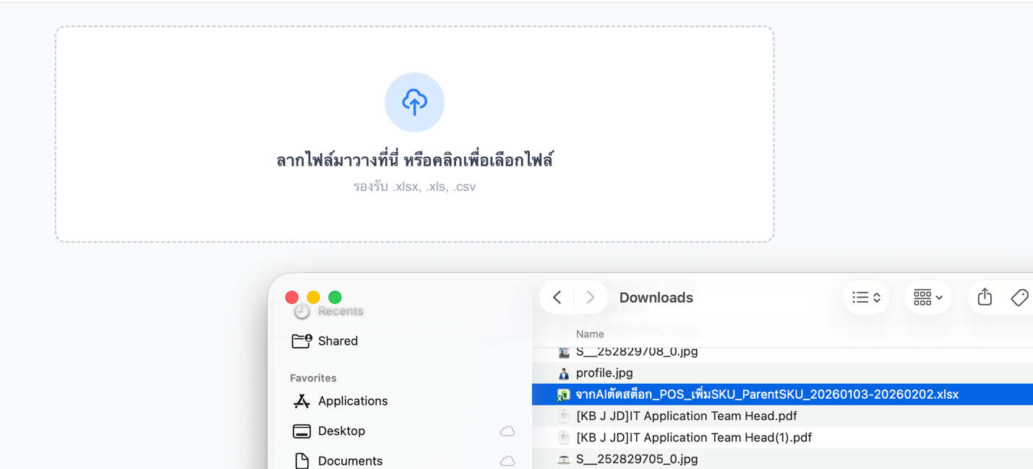

ถ้าโหลดสำเร็จจะเห็นข้อมูลดังนี้
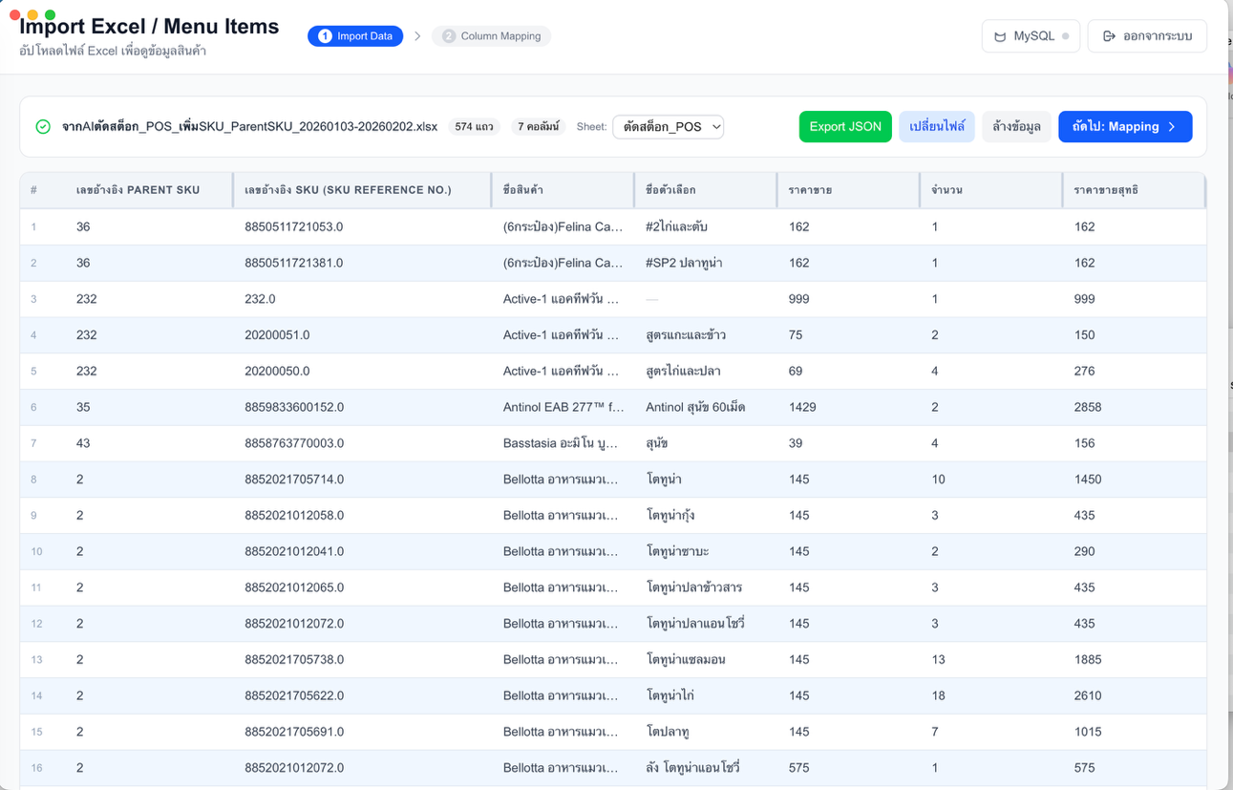
กดปุ่ม ถัดไป: Mapping >
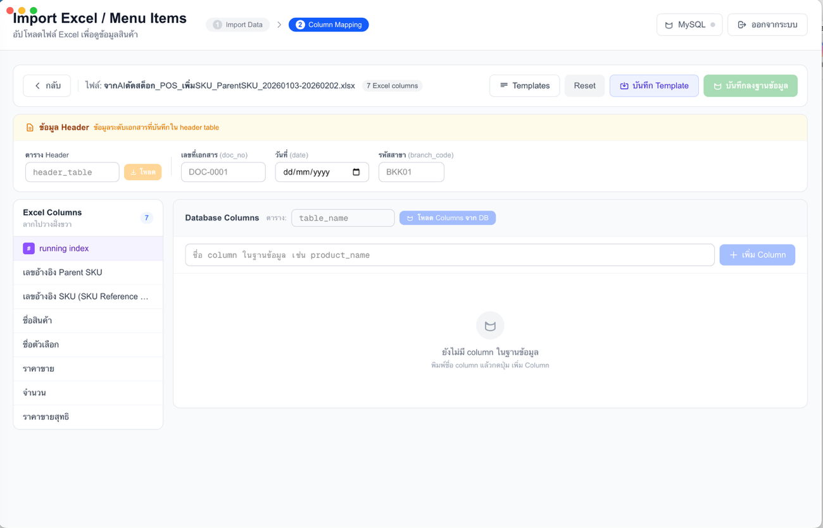

กรอกข้อมูล header (1), detail (2) และลากรายละเอียดฝั่งซ้ายมือ (3) มาไว้ใน column ฝั่งขวาสำหรับทำ mapping ได้เลยครับ
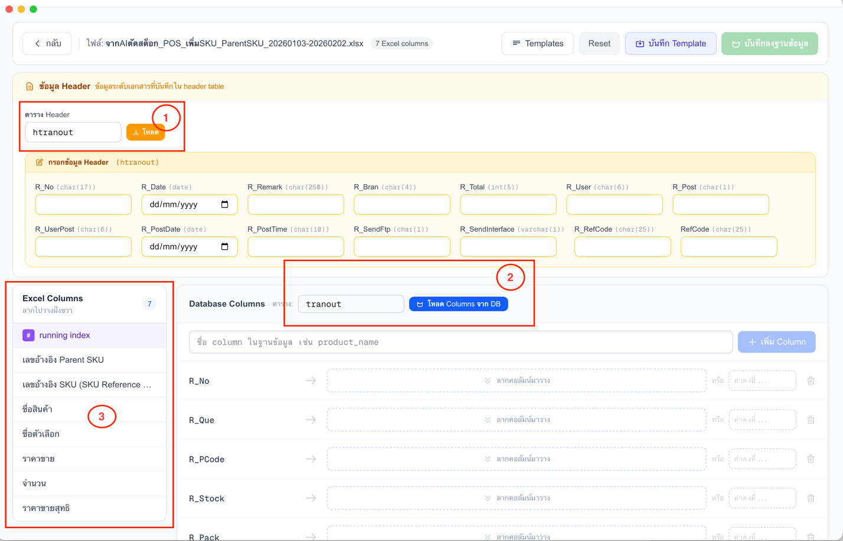
จากนั้นก็กดบันทึกฐานข้อมูล ข้อมูลจะถูกบันทึกเข้า database เรียบร้อย

